Dekleta postale mestne prvakinje!
Košarkarska ekipa deklet je z zmago nad Gimnazijo Bežigrad v ponedeljek,
2. decembra 2013 postala mestni prvak za šolsko leto 2013/2014.
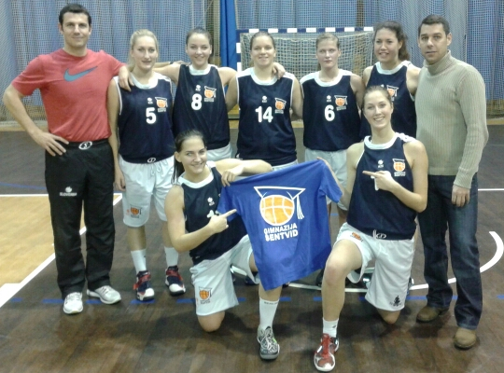
Ekipo je vodil
prof. Slavko Vujin, zastopale pa:
Klara Zupančič, Urša Rajh, Maja Kapelj, Nika Ilovar, Eva Grubelič, Zala Lešek, Ana Jakovina, Pika Stušek in Eva Karlovčec.

